**plán opatření**

**pro případy havárie**

**při nakládání se závadnými látkami**

**(havarijní plán**

**pro skladování kapalného hnojiva DAM,**

**25% chloridu vápenatého, 33% chloridu hořečnatého ve flexitanku)**

**Za provozovatele schválil: .........................................................**

**Schváleno vodoprávním úřadem: .........................................................**

**datum**

**Úvod**

Tento Plán opatření pro případy havárie (dále jen havarijní plán) byl zpracován v souladu s § 39 zákona č. 254/2001 Sb., o vodách, a vyhl.č. 450/2005 Sb. Plán je zpracován pro 1 ucelené provozní území zahrnující 1 provozní celek (skladování výše uvedených látek ve flexitanku).

**1. Základní údaje o zařízení (vymezení provozního území)**

*1.1. Název a adresa (parcelní číslo pozemku) umístění flexitanku*

**………………………………………………………………………………………………..**

Bližší vymezení objektů v rámci areálu: viz vyznačení ve snímku katastrální mapy území v příloze havarijního plánu.

*1.2. Identifikační údaje provozovatele zařízení*

* Název:
* Sídlo:
* IČ:
* statutární zástupce, jeho jméno, příjmení, bydliště a telefon:

***Osoba odpovědná za plnění havarijního plánu - jméno, příjmení, bydliště a telefon, vzdělání :***

***…………………………………………………………………………………………………***

*1.3 Identifikační údaje autora havarijního plánu:*

………………………………………………………………………………………………

jméno, příjmení, bydliště a telefon a vzdělání

**2. Obecné pojmy a používané závadné látky**

*2.1. Havárie*

je citovaným zákonem označena jako mimořádné závažné zhoršení nebo mimořádné závažné ohrožení jakosti povrchových nebo podzemních vod. V rámci tohoto provozního řádu je za havárii považován rovněž neovladatelný únik závadných látek do veřejné kanalizace.

Za havárii se vždy považují případy závažného zhoršení nebo ohrožení jakosti vod ropnými látkami, zvláště stane-li se tak v ochranných pásmech vodních zdrojů, a případy technických poruch a závad zařízení k zachycování, dopravě a odkládání těchto látek.

Mimořádné závažné zhoršení jakosti vod je signalizováno zpravidla závadným zbarvením, zápachem, tvorbou usazenin či tukovým povlakem.

*2.2. Seznam závadných látek*

Ve vymezeném území nakládá provozovatel s kapalnými hnojivy DAM, chlorid vápenatý a chlorid hořečnatý.

Podle přílohy č. 2 vodního zákona se jedná o nebezpečné látky skupiny 3 - látky, které mají škodlivý účinek na chuť nebo na vůni produktů pro lidskou spotřebu pocházejících z vodního prostředí.

Tyto látky jsou v plné míře mísitelné s vodou, jsou biologicky využitelné pro růst rostlin, podporují jejich nadměrný rozvoj ve vodním prostředí (eutrofizaci) a jsou dráždivé. DAM navíc podporuje hoření (je silný oxidant).

Další podrobnosti o vlastnostech skladovaných látek jsou uvedeny v přiložených bezpečnostních listech.

**3. Popis celků/objektů zahrnutých v havarijním plánu**

*3.1. Popis provozních celků*

Provozním celkem/objektem je flexibilní nadzemní skladovací nádrž na hnojivo DAM 390, na chlorid vápenatý a chlorid hořečnatý se záchytnou vanou.

Popis nádrže

Objem v 10 – 50 m3 ,

Rozměr pro 23 m3: délka 7.25 m, šířka 4 m.

Počet napouštěcích/vypouštěcích otvorů 1 – 2, otvory jsou umístěné nahoře.

způsob plnění: z cisterny.

***Stručný popis skladovacího zařízení:***

Zařízením pro skladování závadných látek je flexitank tvořený lehkým čtyřvrstvým nepropustným obalem, opatřeným odvzdušňovacím a plnicím/vypouštěcím ventilem a textilní záchytnou vanou.

Obal tvoří polyethylen a polypropylen složený podle určení flexitanku:

* pro skladování ze 2 vnitřních vrstev polyetylénu, 1 ochranné vrstvy z netkané textilie a 1 nosné vnější vrstvy polypropylénu,
* pro přepravu ze 2 (3) vnitřních vrstev polyetylénu a vnější vrstvy polypropylénu; z nichž vnitřní vrstvy jsou každá sama o sobě nepropustné, vnější vrstvy slouží jako pevnostní schránka zajišťující ochranu a absorpci dynamického a statického namáhání, které vzniká během přepravy v kontejneru a manipulace s plným flexitankem.

Flexitank slouží pro přepravu a skladování kapalin neklasifikovaných z hlediska zákona č. 59/2006 Sb. jako nebezpečné, v daném případě hnojiva DAM 390, 25% chlorid vápenatý a chlorid hořečnatý. Naplněný flexitank je možné převážet ve standardním ocelovém 20´ ISO kontejneru.

Flexitanky je možno používat pro krátkodobé skladování kapalného hnojiva DAM 390, 25% chloridu vápenatého a chloridu hořečnatého a to i ve venkovním prostranství. Pro tyto účely je flexitank vybaven havarijní vanou, která je schopna pojmout celý objem flexitanku.

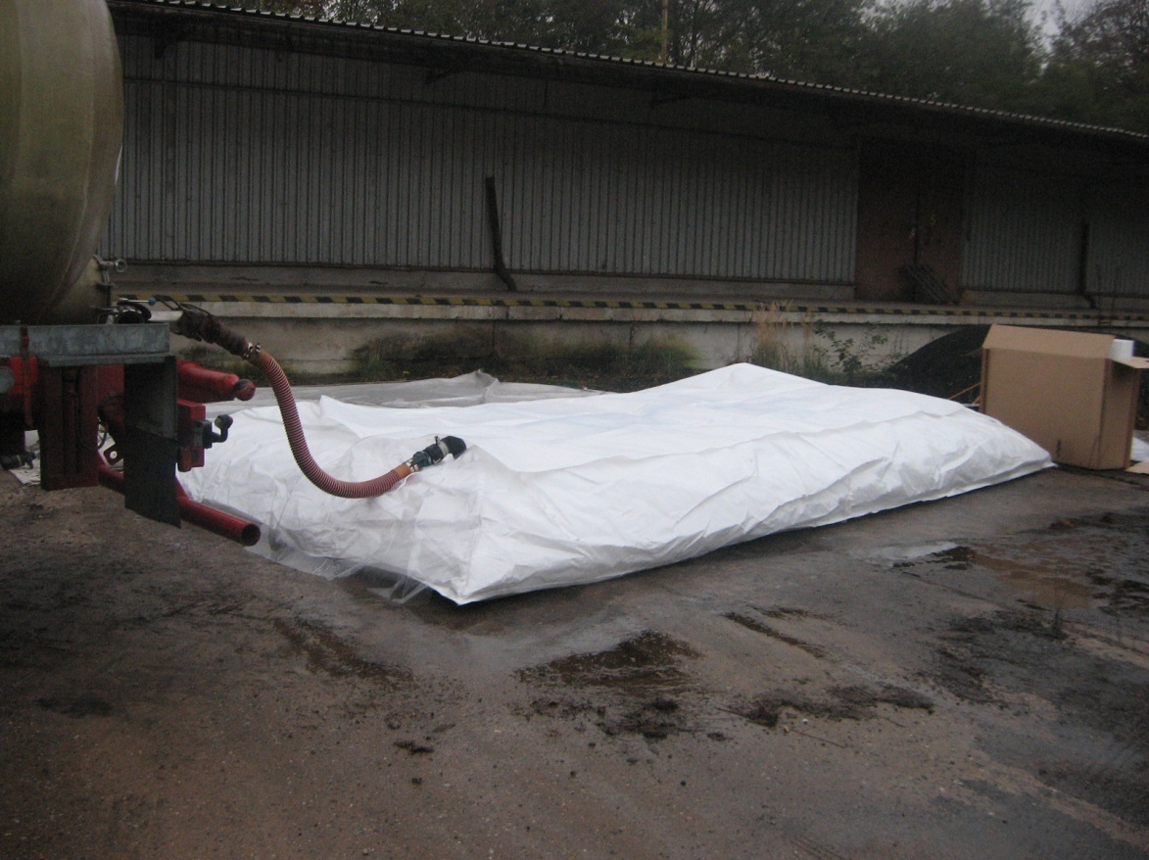

**4. Výčet a popis možných cest havarijního odtoku**

K úniku závadných látek může dojít

1. v době manipulace hnojivem (plnění a vyprazdňování flexitanku),
2. nevhodnou manipulací s hnojivem při jeho aplikaci nebo používání,
3. při porušení stěn flexitanku hrubou mechanickou silou nebo úmyslným poškozením.

Havarijní cestou odtoku je

1. dešťová kanalizace, která je zaústěna do veřejné kanalizace obce …… , do povrchové vodoteče apod.
2. stečení po povrchu směrem k povrchovým vodám (vodoteč, rybník apod.), nejbližší vodní tok ……. ve správě …….
3. průsak podložím v okolí místa manipulace se závadnou látkou,
4. jiná cesta ………………………………………………………………….

**5. Výčet a popis opatření proti úniku závadných látek**

Opatřeními proti úniku závadných látek jsou:

1. konstrukční provedení vlastního flexitanku (vícevrstvá stěna s izolací, speciální provedení výpustí),
2. konstrukční opatření spočívající v zabezpečení skladování hnojiva DAM 390 ve flexitanku uložením v záchytné vaně,
3. organizační opatření spočívající v prokazatelném seznámení obsluhy flexitanku a dalších osob účastnících se manipulací s hnojivem DAM a dalšími uvedenými látkami s tímto havarijním plánem, přítomnosti obsluhy nebo řidiče vozidla po celou dobu stáčení hnojiva z/do flexitanku a provádění pravidelných vizuálních kontrol flexitanku při jeho používání min. 1x za 2 měsíce,
4. organizační opatření: zákaz používání flexitanku ve venkovním prostředí bez záchytné vany.

**6. Organizační opatření a technické prostředky pro odstranění havárie**

Pro potřebu likvidace případné havárie je u flexitanku k dispozici sanační sada sestávající z jednoho pytle se sypkým sorbentem v množství min 30 kg, fólií pro zakrytování venkovních kanalizačních vpustí a ručního nářadí (lopata, koště, rýč).

Doplňování spotřebovaných sanačních prostředků zajišťuje ……………………………………….

(jméno, příjmení, telefon)

**7. Postup po vzniku havárie**

***7.1 Bezprostřední odstraňování příčin havárie***

Neprodleně po zjištění havárie je nutno zajistit:

* provizorní utěsnění trhlin v poškozených obalech, stěně flexitanku, autocisterně, armatuře apod.,
* přečerpání zbytků závadné látky z poškozeného flexitanku nebo ze záchytné vany do náhradního obalu, do autocisterny, apod.,
* zaslepení poškozených potrubí armatur,
* prostředí, v němž došlo k havárii, zajistit proti možnému výbuchu a požáru, a to řádným větráním nebo intenzivním odsáváním uvolněných par,
* ohlášení havárie příslušným odpovědným zaměstnancům a orgánům státní správy (viz bod 10),
* při manipulaci s kapalným hnojivem je nutno vyloučit jeho kontakt s organickými látkami, mastnotou apod.
  1. **Opatření pro zamezení dalšího roztékání závadné látky do nezabezpečeného prostředí:**
* při rozlití kapalné závadné látky na manipulační ploše nebo na volném terénu vykopat rýhy nebo nasypat hrázky pro zachycení uniklého hnojiva napříč směru jeho šíření, rýhy vyložit plastovou fólií pro zamezení průsaku,
* zamezit vtoku do povrchových vodotečí,
* položit nepropustnou fólii přes nejbližší kanalizační vpusti a zatížit provizorně její okraje např. zasypáním zeminou, kameny apod.,
* zasypat uniklé hnojivo pilinami, zeminou, sypkým sorbentem, položit sanační rohože ve směru odtékající závadné látky apod.

**7.3 Opatření pro odstranění nebo zmírnění následků havárie:**

* případně zasažené podloží a kanalizační systém důsledně odtěžit nebo přeorat, odsát zachycené uniklé hnojivo do cisterny a odvézt z místa havárie,
* vyčistit případně kontaminovaný úsek kanalizace nebo jiných snížených prostor, aby nemohlo docházet k následnému uvolňování hnojiva nebo aby se nemohly projevit jeho oxidační vlastnosti,
* zajistit odběry vzorků vody na odtoku z kanalizačního systému nebo kontaminovaného vodního toku v souladu s případnými pokyny havarijní komise.

**7.4 Následná opatření:**

* sepsání zápisu o havárii, pořízení fotodokumentace, je-li to možné a účelné,
* rozbor příčin havárie a realizace opatření pro zamezení obdobných stavů.

**Konkrétní postup při zjištění havárie:**

***Pracovník, který havárii zjistí, podle svých sil a možností:***

* zamezí nebo omezí další únik hnojiva z poškozeného flexitanku,
* provede první nutná opatření k zamezení dalšího rozšíření hnojiva, zejména směrem k povrchovým vodám nebo kanalizaci,
* zajistí informování odpovědných zaměstnanců, případně podle potřeby odborné firmy,
* společně s dalšími pracovníci pokračují v likvidaci havárie.

***Odpovědný pracovník:***

* po oznámení havárie se dostaví na místo jejího vzniku a seznámí se s okolnostmi jejího vzniku, s možností ohrožení složek životního prostředí, předpokládaným množstvím uniklého hnojiva a časovými faktory havárie (kdy byla zjištěna, kdy pravděpodobně vznikla, zda a případně za jak dlouho se hnojivo může dostat do podzemních nebo povrchových vod, jak dlouho bude pravděpodobně havárie doznívat apod.),
* zajistí spolupráci vedení, informování příslušných správních úřadů a organizací podle povahy havárie, účastní se společných jednání,
* organizuje likvidaci havárie, zajistí potřebné technické prostředky,
* sepisuje zápis o havárii a zajistí jeho předání vodoprávnímu úřadu,
* zajišťuje realizaci nápravných opatření podle rozhodnutí vodoprávního úřadu a realizaci opatření pro předcházení podobným stavům,
* zajišťuje odběry vzorků podle dohody s orgány a organizacemi a předání vzniklých odpadů oprávněné osobě.

**7.5. Vedení dokumentace o použitých postupech**

Odpovědný pracovník vede podle možností v průběhu likvidaci nebo nejpozději po skončení prvního zásahu dokumentaci o postupech použitých při likvidaci havárie, použitých sanačních činidlech a hasebních prostředcích a podle možnosti pořizuje fotodokumentaci.

Veškeré záznamy založí pro případ potřeby a kontroly po dobu min. 5 let.

**8. Zásady ochrany a bezpečnosti zdraví při havárii a její likvidaci**

Při vzniku havárie a její likvidaci dodržují všichni zúčastnění následující zásady:

* jakoukoliv manipulaci s hnojivem nebo s kontaminovanými materiály je možno provádět pouze s použitím osobních ochranných pracovních prostředků (minimálně rukavice, gumová pracovní obuv, při vstupu do podzemních prostor také podle potřeby respirátor),
* kontaminovaný vnitřní prostor je nutno před zahájením prací důkladně vyvětrat,
* při manipulaci je nutno zamezit iniciaci požáru a používání organických olejů a tuků,
* před zahájením prací je nutno zajistit celý kontaminovaný nebo ohrožený prostor před možným vznikem požáru nebo výbuchu např. vypnutím el. proudu, odstraněním zdrojů zapálení, minimalizací možného vzniku elektrostatické nebo mechanické jiskry apod.,
* případně kontaminovaný oděv je nutno vyměnit a před dalším použitím vyčistit a zasaženou pokožku je nutno neprodleně očistit,
* do níže položených prostorů nebo nepřehledných úseků (jímek, nádrží, sklepních prostor apod.) může pracovník vstupovat pouze se zajištěním dalšího zaměstnance, který se nachází mimo kontaminovaný prostor, aby mohl v případě nehody nebo úrazu přivolat pomoc,
* k místu havárie před zahájením její likvidace je nutno zajistit dostupnost lékárničky a pitné vody pro případ zasažení organismu,
* jakoukoliv nevolnost a kontaminaci organizmu závadnou látkou, toxickými nebo dusivými plyny a parami a zplodinami hoření je nutno neprodleně konzultovat s lékařem a při zasažení organismu závadnou látkou postupovat v souladu s údaji v jejím bezpečnostním listu,
* veškeré odpady vzniklé při odstraňování následků havárie se považují za odpady nebezpečné a je nutno s nimi zacházet jako se závadnou látkou (s výjimkou sorbentů nasáklých hnojivem, které je možno aplikovat na pozemky v souladu s hnojným plánem),
* při masivním úniku hnojiva v kombinaci s požárem s nebezpečím rozšíření požáru k obytné zástavbě je nutno neprodleně prostřednictvím příslušného obecního úřadu nebo prostřednictvím krizového centra informovat obyvatelstvo v blízké zástavbě.

**9. Personální zajištění organizace odstraňování havárie**

9.1. Činnosti podle tohoto havarijního plánu organizuje a za dodržování a průběžnou aktualizaci havarijního plánu v rámci popisu své pracovní funkce odpovídá :

…………………………………………………………………………………….

jméno, příjmení telefon

9.2. V  případě jeho nepřítomnosti zajišťuje činnosti dle tohoto havarijního plánu, zejména organizaci likvidace havárie, kontrolu souladu havarijního plánu se skutečným stavem a hlášení případné havárie orgánům a organizacím

…………………………………………………………………………………….

jméno, příjmení telefon

**9.3. Schéma řízení včetně doby dovolených a mimopracovní doby**

Pracovník, který havárii zjistí, neprodleně informuje odpovědného zaměstnance uvedeného v bodě 9.1, v případě jeho nepřítomnosti odpovědného zaměstnance uvedeného v bodě 9.2., a správní úřady a organizace uvedené v bodě 10.

**10. Telefonické spojení na správní úřady a další subjekty účastnící se zneškodňování havárie**

Informace v případě vzniku havárie probíhá podle povahy a rozsahu havárie jakýmikoliv dostupnými prostředky, zejména osobně, telefonem nebo faxem v pořadí, v jakém jsou uvedeny v následující tabulce::

|  |  |
| --- | --- |
| **subjekt** | **Telefonní spojení** |
| Hasičský záchranný sbor ČR (krizové centrum) | 150, 112 |
| Policie ČR (krizové centrum) | 158, 112 |
| Česká inspekce životního prostředí, Valchařská 15/72, Ostrava | 595 134 111, 731 405 301 |
| správce příslušného povodí | .……….. |
| správce kanalizace | ………… |
| vodoprávní úřad | ………… |
| příslušný obecní úřad | ………… |
| Rychlá lékařská pomoc | 155 |
| Krajská hygienická stanice, územní pracoviště ……………………………………….. | …………. |

**11. Obsah hlášení havárie**

Hlášení havárie musí vždy obsahovat:

* Jméno osoby, která havárii ohlašuje, a místo, odkud volá, případně vztah ohlašovatele k havárii.
* Místo havárie, datum a čas zjištění havárie, její pravděpodobnou příčinu, dobu vzniku a původce, bližší popis situace včetně popisu pravděpodobných cest postupu uniklého hnojiva.
* Projevy havárie (zápach, rozbité potrubí nebo poškozený přepravní či skladovací obal, kaluž neznámé látky na volné ploše, apod.).
* Druh a přibližné množství uniklého hnojiva, v případě požáru použití hasebních prostředků, které by mohly ohrozit kvalitu vod, také jejich druh a množství.
* Předpokládané možnosti a rozsah ohrožení životního prostředí.
* Prováděná opatření.
* Subjekty, kterým již byla havárie ohlášena.
* Telefonické spojení na organizátora likvidace havárie.

Zástupci informovaných subjektů mohou podle potřeby vytvořit havarijní komisi, s níž je zástupce provozovatele zařízení povinen spolupracovat. Komise o své činnosti sepisuje zápis, který nenahrazuje zápis o havárii sepisovaný odpovědným zaměstnancem.

Každý pracovník je povinen se podle svých sil a možností na vyzvání účastnit likvidace havárie.

**12. Záznamy**

O hlášeních havárie a postupu jejího odstraňování vede vedoucí týmu nebo jím pověřený pracovník záznamy, které zůstanou u provozovatele uloženy po dobu min. 3 let.

Záznamy obsahují minimálně popis:

- místa a doby zjištění vzniku havárie a postup a způsob hlášení jednotlivým úřadům a organizacím,

- příčiny úniku a odhad množství uniklého hnojiva,

- průběhu havárie a opatření provedených k nápravě jejích následků,

- množství a druhy vzniklých odpadů, oprávněné osoby, jímž byly odpady předány,

- preventivních opatření k zamezení podobných stavů,

- data vyhotovení zápisu a podpisy účastníků,

- fotodokumentace.

Vyhotovení takového zápisu nenahrazuje zápis ze šetření případně provedeného orgány státní správy.

**13. Rozvoj a udržování odbornosti zaměstnanců**

Všichni pracovníci, kteří se účastní obsluhy objektů uvedených v tomto havarijním plánu a nakládající se závadnými látkami v areálu provozovatele, jsou s tímto havarijním plánem prokazatelně seznámeni.

Kromě tohoto havarijního plánu jsou pracovníci proškolováni ze všech souvisejících právních a vnitropodnikových předpisů, např. provozními řády zařízení, pravidly pro nakládání s nebezpečnými chemickými látkami a přípravky (pokud jsou potřebná) a platné relevantní legislativy v oblasti životního prostředí, požární ochrany, bezpečnosti práce a ochrany zdraví, a to při nástupu do zaměstnání a dále 1x za ….. let nebo průběžně při změně legislativy. Školení je prováděno externě / vedoucími pracovníci provozovatele.

Seznamování s obsahem havarijního plánu a dalších výše uvedených předpisů provádí:

…………………………………………………………………………………………………

jméno, příjmení, funkce.

**14. Údaje o uložení havarijního plánu**

Havarijní plán je v originální verzi po schválení vodoprávním úřadem uložen v

……………………... Jeho kopie je přístupná zaměstnancům v …………….…………………….

Aktualizaci havarijního plánu zajišťuje:

…………………..………………………………………………………………………………...

jméno a příjmení,

který provádí kontrolu souladu havarijního plánu se skutečným fyzickým stavem zařízení a kontrolu telefonních čísel 1x ročně.

Kontrolu havarijního plánu zapíše do kontrolního listu zařazeného na konci textu havarijního plánu.

Telefonní čísla uvedená v tomto havarijním plánu budou vyvěšena v administrativní budově příslušného střediska.

**15. Závěr**

Tento havarijní plán platí ode dne schválení příslušným vodoprávním úřadem. S havarijním plánem musí být prokazatelně seznámeni a musí se jím řídit všichni pracovníci provozovatele a přiměřeně také všichni, kdo v areálu provozovatele vyvíjejí podnikatelskou činnost nebo se v areálu s vědomím provozovatele pohybují, zejména v případě, zacházejí-li s uvedenými závadnými látkami.

Jakákoliv závažná změna havarijního plánu je možná pouze formou dodatku schváleného vodoprávním úřadem. Případná změna telefonních čísel bude v havarijním plánu zaznamenána, avšak nebude schvalována vodoprávním úřadem.

Zpracoval: ………………….…………………

Místo, datum ……………………………………

Přílohy: situační nákres se zaznačením umístění flexitanku, cest odtoku havarijního úniku závadných látek a umístění sanačních prostředků

**Kontrolní list havarijního plánu**

|  |  |
| --- | --- |
| **Datum kontroly havarijního plánu** | **Výsledek kontroly, popis změny havarijního plánu** |
|  |  |
|  |  |
|  |  |
|  |  |
|  |  |
|  |  |
|  |  |
|  |  |
|  |  |
|  |  |
|  |  |
|  |  |
|  |  |
|  |  |
|  |  |
|  |  |